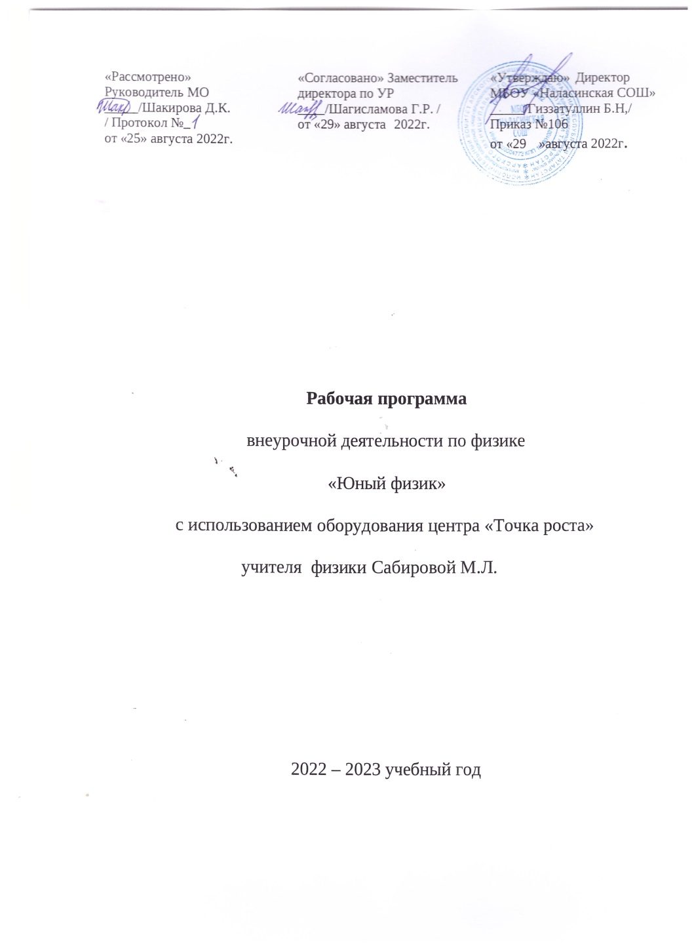
Планируемые результаты освоения программы Личностные результаты освоения курса отражают:
• воспитание российской гражданской идентичности: патриотизма, уважения к Отечеству, прошлое и настоящее многонационального народа России; осознание своей этнической принадлежности, знание истории, языка, культуры своего народа, своего края, основ культурного наследия народов России и человечества; усвоение гуманистических, демократических и традиционных ценностей многонационального российского общества; воспитание чувства ответственности и долга перед Родиной;
• формирование ответственного отношения к учению, готовности и способности обучающихся к саморазвитию и самообразованию на основе мотивации к обучению и познанию, осознанному выбору и построению дальнейшей индивидуальной траектории образования на базе ориентировки в мире профессий и профессиональных предпочтений, с учётом устойчивых познавательных интересов, а также на основе формирования уважительного отношения к труду, развития опыта участия в социально значимом труде;
• формирование целостного мировоззрения, соответствующего современному уровню развития науки и общественной практики, учитывающего социальное, культурное, языковое, духовное многообразие современного мира;
• формирование осознанного, уважительного и доброжелательного отношения к другому человеку, его мнению, мировоззрению, культуре, языку, вере, гражданской позиции, к истории, культуре, религии, традициям, языкам, ценностям народов России и народов мира; готовности и способности вести диалог с другими людьми и достигать в нём взаимопонимания;
• освоение социальных норм, правил поведения, ролей и форм социальной жизни в группах и сообществах, включая взрослые и социальные сообщества; участие в школьном самоуправлении и общественной жизни в пределах возрастных компетенций с учётом региональных, этнокультурных, социальных и экономических особенностей;
• развитие морального сознания и компетентности в решении моральных проблем на основе личностного выбора, формирование нравственных чувств и нравственного поведения, осознанного и ответственного отношения к собственным поступкам;
• формирование коммуникативной компетентности в общении и сотрудничестве со сверстниками, детьми старшего и младшего возраста, взрослыми в процессе образовательной, общественно полезной, учебно-исследовательской, творческой и других видов деятельности;
Метапредметные результаты освоения курса отражают:
• умение самостоятельно определять цели своего обучения, ставить и формулировать для себя новые задачи в учёбе и познавательной деятельности, развивать мотивы и интересы своей познавательной деятельности;
• умение самостоятельно планировать пути достижения целей, в том числе альтернативные, осознанно выбирать наиболее эффективные способы решения учебных и познавательных задач;
• умение соотносить свои действия с планируемыми результатами, осуществлять контроль своей деятельности в процессе достижения результата, определять способы действий в рамках предложенных условий и требований, корректировать свои действия в соответствии с изменяющейся ситуацией;
• умение оценивать правильность выполнения учебной задачи, собственные возможности её решения;
• владение основами самоконтроля, самооценки, принятия решений и осуществления осознанного выбора в учебной и познавательной деятельности;
• умение определять понятия, создавать обобщения, устанавливать аналогии, классифицировать, самостоятельно выбирать основания и критерии для классификации, устанавливать причинно-следственные связи, строить логическое рассуждение, умозаключение (индуктивное, дедуктивное и по аналогии) и делать выводы;
3
• умение создавать, применять и преобразовывать знаки и символы, модели и схемы для решения учебных и познавательных задач;
• смысловое чтение;
• умение организовывать учебное сотрудничество и совместную деятельность с учителем и сверстниками; работать индивидуально и в группе: находить общее решение и разрешать конфликты на основе согласования позиций и учёта интересов; формулировать, аргументировать и отстаивать своё мнение;
• умение осознанно использовать речевые средства в соответствии с задачей коммуникации для выражения своих чувств, мыслей и потребностей; планирования и регуляции своей деятельности; владение устной и письменной речью, монологической контекстной речью;
• формирование и развитие компетентности в области использования информационно-коммуникационных технологий (далее ИКТ– компетенции);
• формирование и развитие экологического мышления, умение применять его в познавательной, коммуникативной, социальной практике и профессиональной ориентации.
Предметные результаты освоения курса с учётом общих требований Стандарта должны обеспечивать успешное обучение на следующей ступени общего образования. Ученик, освоивший курс «Занимательная физика», должен освоить начальные умения и навыки в проектной деятельности от постановки проблемы до создания портфолио проекта.

Содержание курса внеурочной деятельности

Название темы Вводное занятие

Постановка, осуществление и объяснения опытов по строению вещества

Физические задачи в литературных произведениях
Творческая работа по составлению кроссвордов, ребусов
Итог изучения темы «Первоначальные сведения о строении вещества» Инерция
Краткое содержание раздела
1.Выборы старосты кружка, проведение инструктажа по технике безопасности, знакомство с планом работы кружка. 2.Исторические сведения о жизни и деятельности учёных – физиков
Интересные факты из их жизни

1) Опыт Бутылку вместимостью 0,5л возьмите за горлышко, облить холодной водой и опустить горлышком вниз в стакан с водой. Обхватите бутылку ладонями и наблюдайте, что произойдёт. Почему?
2) В маленькую дощечку вбить два гвоздя равной диаметру пятирублёвой монеты, нагреть монету и попытайтесь продвинуть ее между гвоздями. Что наблюдаете? Почему? решение физических задач из литературных источников. («Драма на охоте» А.П.Чехова О броуновском движении, и другие)
составление кроссвордов, ребусов по теме

Игра-викторина

Выполнение экспериментальных задач из книги Л.А.Горева Занимательные опыты по физике

4

Подготовка к физическому вечеру «Суд над инерцией»

Решение экспериментальных задач на движение

Моделирование ракеты

Составление задач по рисункам на тему «Движение»
Опыты по механике

Практические задачи на определение давления твёрдых тел
Изготовление прибора Геронов фонтан
Решение качественных задач

Решение задач по ОБЖ, связанных с давлением Изучение гидравлической машины и её изготовление. Проект
Защита мини-проектов

Опыты – фокусы
Подготовка интересных опытов по инерции, использовать материал с сайта nsportal,ru, материал газеты Физика (Первое сентября.
1.Пример одной из задач: Взрослому и ребёнку нужно перейти через ручей: одному с левого берега на правый, второму – в противоположном направлении. На обоих берегах имеется доска, но каждая из них несколько короче расстояния между берегами. Каким образом взрослый и ребёнок смогут перебраться с одного берега на другой?
Из приготовленных заранее материалов выполнить модель ракеты по группам
Подобрать рисунки для составления задач

Демонстрация опытов.

Определение давления, которое оказывает каждый ученик, стоя на двух ногах и на одной ноге.

Приготовить заранее бутылку резиновая пробка со стеклянной трубкой
Подбор задач на давление
Уметь самостоятельно составлять задачи
Задачи типа: Как спасти утопающего в проруби, чтобы самому не оказаться в проруби, и другие
Учащимся предлагается выполнить мини-проект по теме давление жидкостей и газов.

Предложить выполненные мини-проекты показать на уроках физики, опубликовать в школьной газете «Пульс школы»
Огонь-художник, фокус с шариком, слоёный пирог из воды и масла и т.д.
Перед учащимися стоит проблема разгадать фокус

Занимательные опыты по атмосферному давлению
Для проведения опытов заранее готовятся материалы. Как достать из блюдца с водой монету, не замочив руки и т.д

Практическая работа. Определить высоту здания школы.
Как с помощью одного прибора (какого?) определить высоту здания.

Строение атмосферы

Час истории. Великий Архимед. Легенда об Архимеде
Гидростатический парадокс. Опыт Паскаля
Изучаем строение атмосферы и выполняем презентацию по теме Групповая работа
Просмотр презентации Викторина

Воспроизвести опыт Паскаля

Занимательные опыты плаванию тел
по Почему блюдце, опущенное на воду ребром тонет, а дном -плавает на поверхности, и другие

5
Плавание судов Я–конструктор, изготовление бумажного кораблика

Воздухоплавание Как сделать воздушного змея? Навыки практической работы.

Подготовка к брейн-рингу.

Брейн-ринг, посвящённый Дню космонавтики
Знакомство учащихся с цифровой лабораторией» Решение олимпиадных задач по теме «Работа Мощность Рычаги, условие равновесия рычага
Простые механизмы в нашей жизни
«Золотое правило механики»
Изучение теории космонавтики.

Празднование Дня космонавтики – развитие гордости за нашу страну
Практическая работа

Задачи из книги В.И Лукашика «Физическая олимпиада»

Экскурс в историю, просмотра видеофильма

Простые механизмы в природе, технике. Групповая работа

Решение задач.

Представление работ
творческих Работу выполняет каждый ученик, выбрав для себя самую понравившуюся ему тему.

Итоговое занятие Проведение анкетирования. Сделать вывод. Достигнуты ли цели, что надо изменить или добавить в работу кружка на следующий год

6
Календарно-тематическое планирование.

№ Название раздела. Тема занятий

1. Вводное занятие

2. Постановка, осуществление и объяснения опытов по строению вещества
Физические задачи в литературных 3. произведениях
4. Творческая работа по составлению кроссвордов, ребусов
5. Итог изучения темы «Первоначальные сведения о строении вещества»
6. Инерция

7. Подготовка к физическому вечеру «Суд над инерцией»
Кол- Основные
во формы занятий часов и виды
деятельности 1 Беседа

1 Демонстрация опытов

1 Дискуссия

1 Работа в группах
1 Выступления учащихся

1 Демонстрация опытов
1 Работа в группах
Дата проведения План. Факт.

8. Решение экспериментальных задач на движение
9. Моделирование ракеты
1 Работа в парах

1 Работа в группах

10. Составление задач по рисункам на тему «Движение»
11. Опыты по механике

12. Практические задачи на определение давления твёрдых тел
13. Изготовление прибора Геронов фонтан
14. Решение качественных задач

15. Решение задач по ОБЖ, связанных с давлением
16. Изучение гидравлической машины и её изготовление. Проект
17. Защита мини-проектов

18. Опыты – фокусы

19. Занимательные опыты по атмосферному давлению
20. Практическая работа. Определить высоту здания школы.
1 Работа в парах

1 Демонстрация опытов
1 Работа в парах

1 Работа в группах
1 Работа в парах

1 Работа в парах

1 Демонстрация опытов
1 Выступление учащихся
1 Демонстрация опытов
1 Демонстрация опытов
1 Работа в группах

7

21. Строение атмосферы

22. Час истории. Великий Архимед. Легенда об Архимеде
23. Гидростатический парадокс. Опыт Паскаля
24. Занимательные опыты по плаванию тел
25. Плавание судов

26. Воздухоплавание
1 Беседа

1 Беседа

1 Демонстрация опытов
1 Демонстрация опытов
1 Работа в группах
1 Работа в парах

27. Подготовка к брейн-рингу. 1 Работа в группах

28. Брейн-ринг, посвящённый Дню космонавтики
Работа в группах

29. Знакомство учащихся с цифровой лабораторией»
30 Решение олимпиадных задач по теме «Работа Мощность
31. Рычаги, условие равновесия рычага

32. Простые механизмы в нашей жизни

33. «Золотое правило механики»

34. Представление творческих работ

35. Итоговое занятие
1 Демонстрация опытов
1 Работа в парах

1 Демонстрация опытов
1 Выступления учащихся
1 Работа в группах
1 Выступления учащихся
1 Дискуссия

8

